安装依赖 2

# 安装依赖

yum -y install gcc-c++

yum -y install pcre pcre-devel

yum -y install zlib zlib-devel

yum -y install libtool

yum -y install openssl openssl—devel

# 下载 Nginx

<http://nginx.org/download/nginx-1.10.3.tar.gz>

## 创建下载存放的目录

mkdir /usr/local/src/nginx

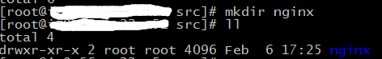

## 切换到当前目录

cd /usr/local/src/nginx

## 当前目录下载 nginx

wget <http://nginx.org/download/nginx-1.10.3.tar.gz>

或者执行命令

rz

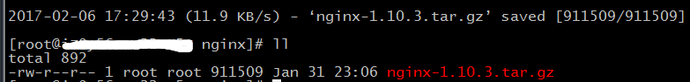

## 解压

tar -xvf nginx-1.10.3.tar.gz



进入解压后的文件夹

cd nginx-1.10.3

#安装到/ucommon

创建文件夹，交给普通用户管理

mkdir -p /ucommon/soft/nginx

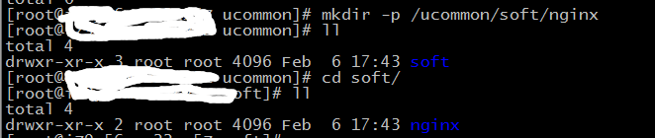

## 指定安装路径、用户以及所属组

./configure --prefix=/ucommon/soft/nginx --user=ucommon --group=ucommon

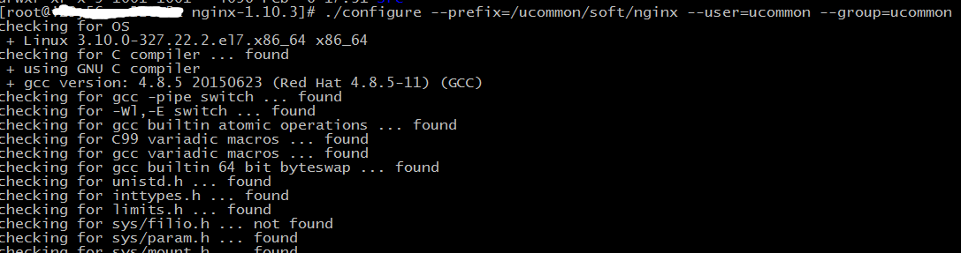

make

make install

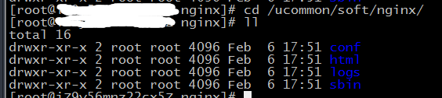

安装成功

# 启动 nginx

进入 sbin 目录

cd sbin/

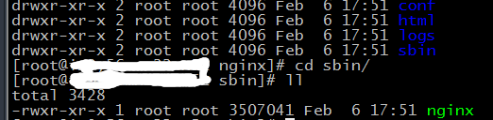

启动 nginx

./nginx

查看进程

ps –ef | grep nginx

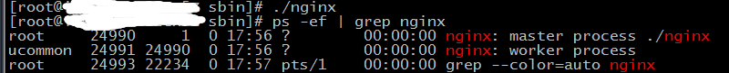

## CentOS 7 之前

防火墙打开80端口

service iptables stop //关闭防火墙

/sbin/iptables -I INPUT -p tcp --dport 80 -j ACCEPT

/etc/rc.d/init.d/iptables save

/etc/init.d/iptables status

## CentOS7:

1. 查询端口号：firewall-cmd --query-port=80/tcp2

开端口号：firewall-cmd --add-port=80/tcp

这里把80替换为需要开的端口号 后面加上参数 --permanent

则是永久开启

 3

一行命令开多个端口号

开永久端口号：firewall-cmd --add-port=80/tcp --permanent&& firewall-cmd --add-port=8080/tcp –permanent

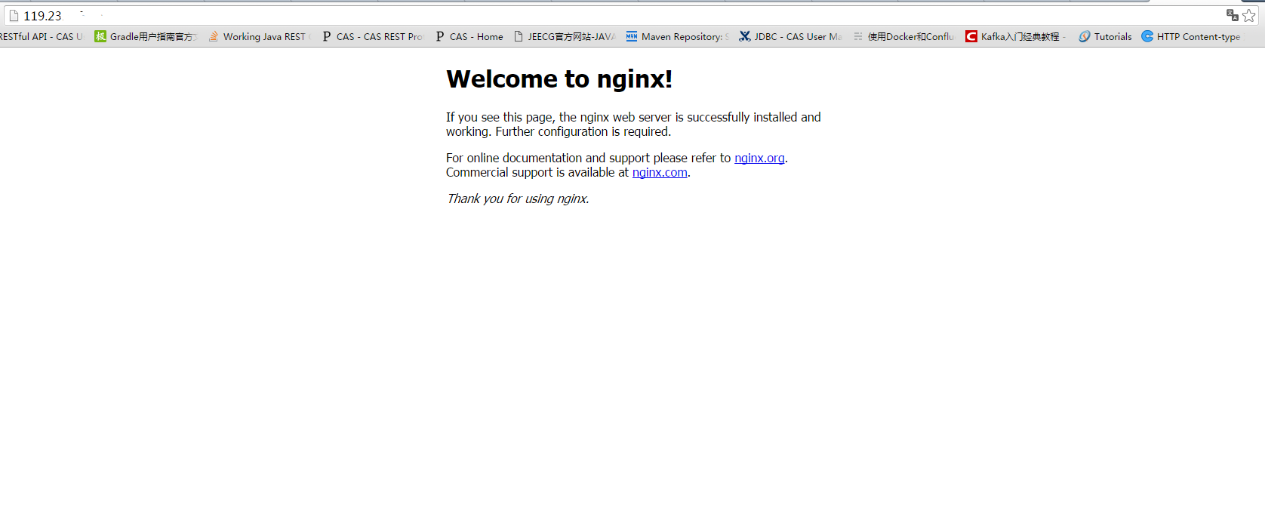

# 非root用户不能占用80端口

所以使普通用户以root身份启动nginx。

cd /ucenter/soft/nginx/sbin

chown root nginx

# 普通用户对此也有root权限

chmod u+s nginx

